За 10 миллионов лет фотосинтез перерабатывает массу воды равную всей гидросфере.
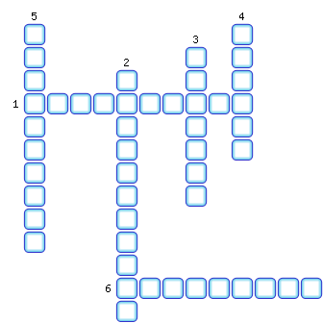
1. Водная оболочка Земли.
2. Атмосферный процесс, при котором водяной пар охлаждается и превращается в капельки воды.
3. Вода поступающая в атмосферу из солёного океана.
4. Скопление капелек воды или кристалликов льда.
5. Непрерывный процесс перемещения воды из океана на сушу и с суши в океан.
6. Переход воды из жидкого состояния в газообразное.

ОТВЕТ:
1. Гидросфера
2. Конденсация
3. Пресная
4. Облака
5. Круговорот
6. Испарение

